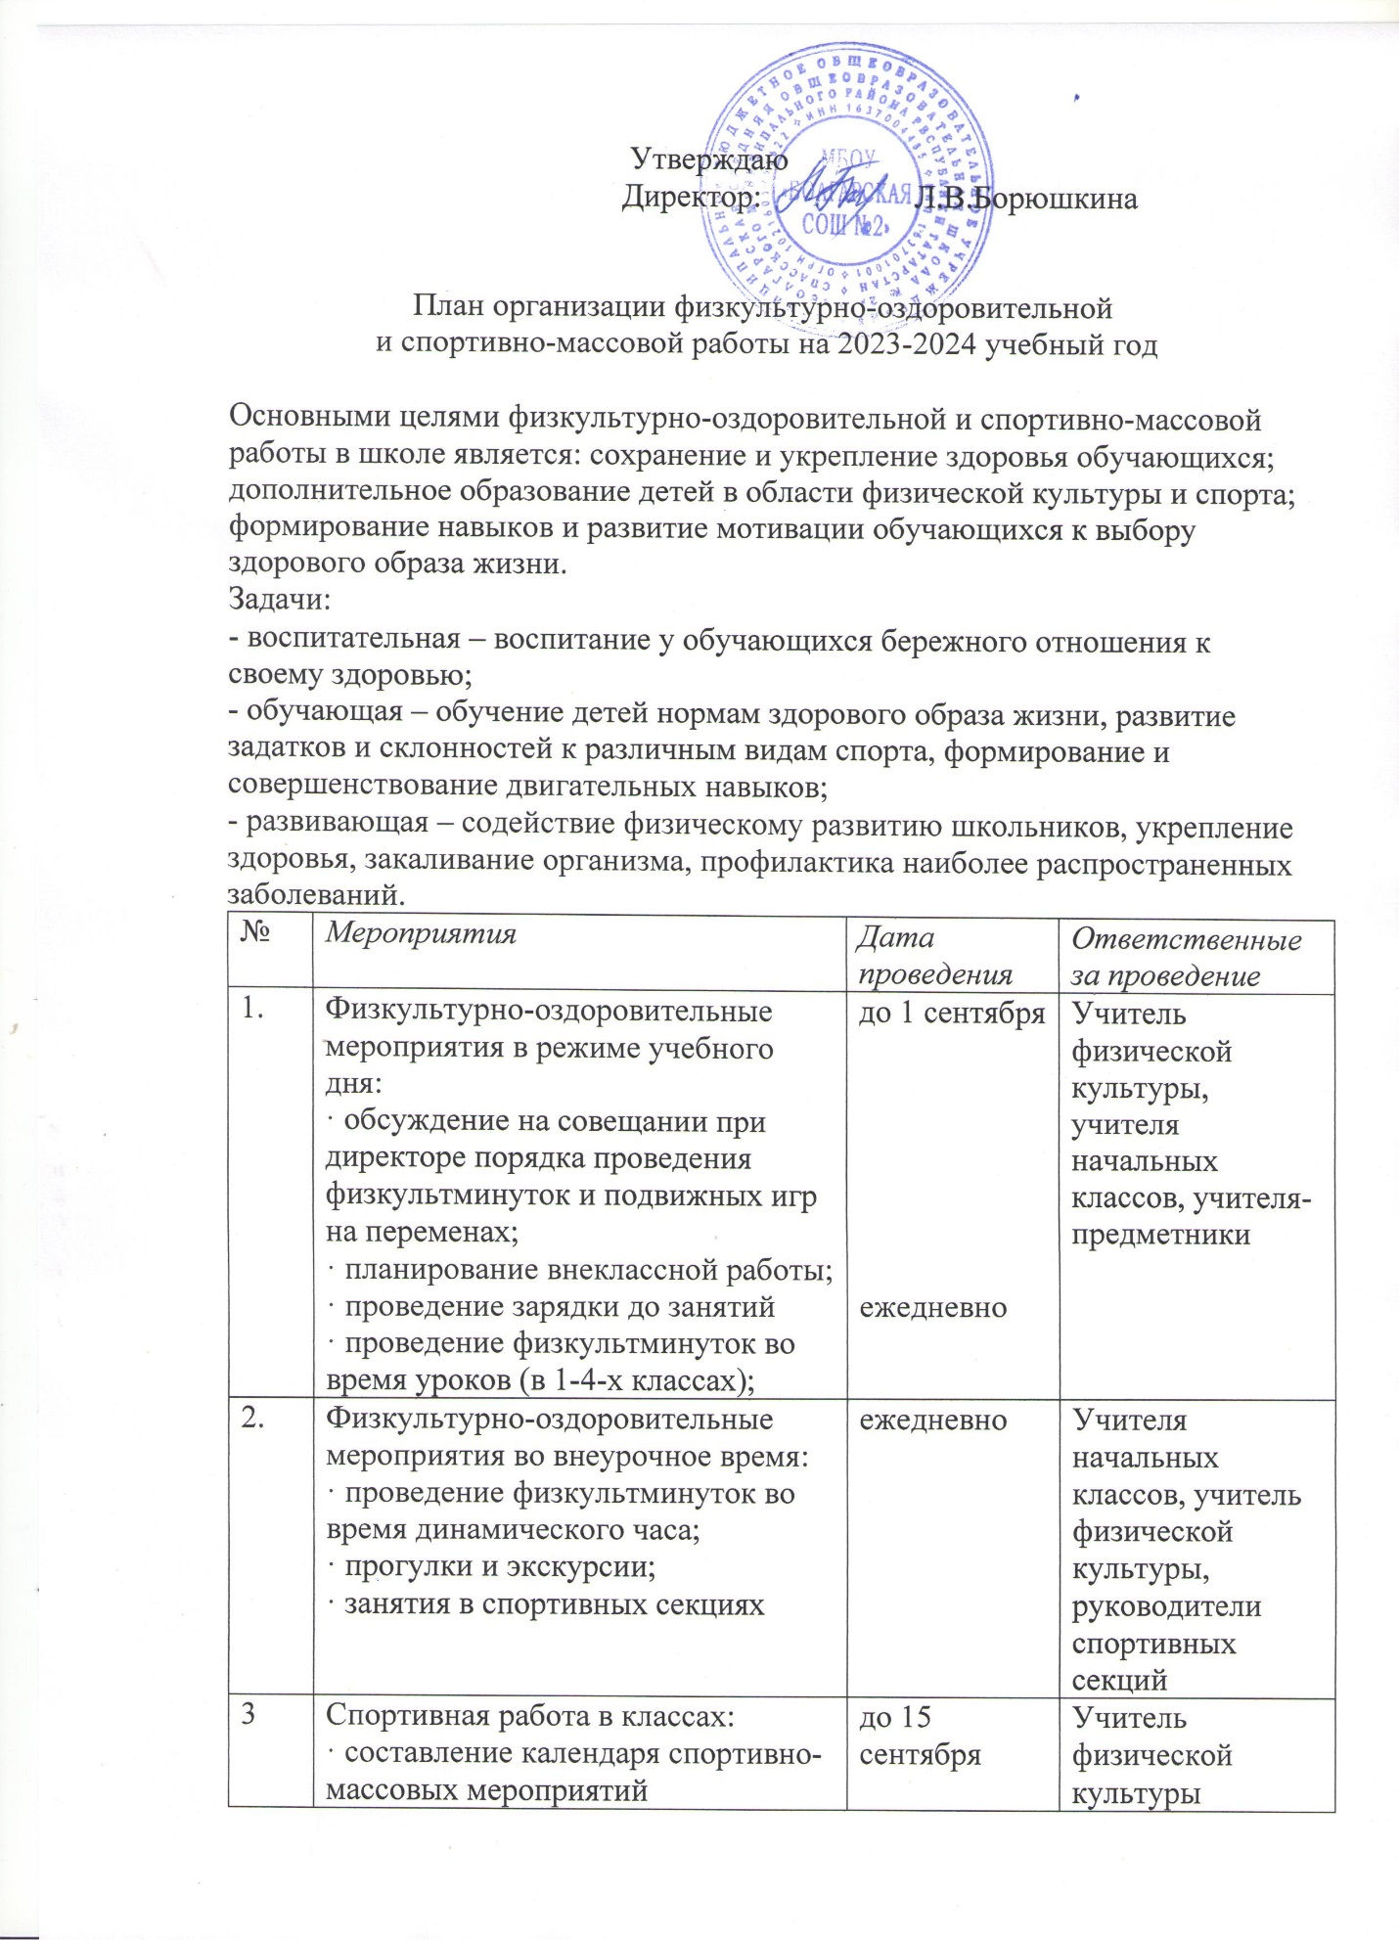
Утверждаю
Директор: Л.В.Борюшкина

План организации физкультурно-оздоровительной
и спортивно-массовой работы на 2023-2024 учебный год
Основными целями физкультурно-оздоровительной и спортивно-массовой работы в школе является: сохранение и укрепление здоровья обучающихся; дополнительное образование детей в области физической культуры и спорта; формирование навыков и развитие мотивации обучающихся к выбору здорового образа жизни.
Задачи:
- воспитательная – воспитание у обучающихся бережного отношения к своему здоровью;
- обучающая – обучение детей нормам здорового образа жизни, развитие задатков и склонностей к различным видам спорта, формирование и совершенствование двигательных навыков;
- развивающая – содействие физическому развитию школьников, укрепление здоровья, закаливание организма, профилактика наиболее распространенных заболеваний.
№ | Мероприятия | Дата  проведения | Ответственные за проведение
1. | Физкультурно-оздоровительные мероприятия в режиме учебного дня:  · обсуждение на совещании при директоре порядка проведения физкультминуток и подвижных игр на переменах;  · планирование внеклассной работы;  · проведение зарядки до занятий  · проведение физкультминуток во время уроков (в 1-4-х классах); | до 1 сентября  ежедневно | Учитель физической культуры, учителя начальных классов, учителя-предметники
2. | Физкультурно-оздоровительные мероприятия во внеурочное время:  · проведение физкультминуток во время динамического часа;  · прогулки и экскурсии;  · занятия в спортивных секциях | ежедневно | Учителя начальных классов, учитель физической культуры, руководители спортивных секций
3 | Спортивная работа в классах:  · составление календаря спортивно-массовых мероприятий  · подготовка команд по видам спорта, включенным во внутришкольную спартакиаду. | до 15 сентября  в течение года | Учитель физической культуры
4 | Внеурочная работа:  · проведение внутришкольной спартакиады;  · проведение тематических дней здоровья  · подготовка к сдаче норм ГТО | согласно календарю  в течение года | Учитель физической культуры, классные руководители, воспитатели
5 | Агитация и пропаганда ЗОЖ и спорта:  · выпуски информационных бюллетеней о спортивных событиях на сайте школы  · проведение спортивных праздников и соревнований;  · беседы о здоровом образе жизни;  · профилактика употребления психоактивных веществ | в течение года  в течение года  согласно плану  ежедневно | Зам. дир. по ВР  Учитель физической культуры  Классные руководители, воспитатели  Социальный педагог
6 | Работа с родителями обучающихся и педагогическим коллективом:  · включение бесед о ЗОЖ в родительский лекторий;  ·консультации для родителей по вопросам физического воспитания детей в семье;  ·проведение спортивных соревнований совместно с родителями «Спортивная семья». | в течение года  согласно плану | Классные руководители, воспитатели  Учителя физической культуры
7. | Медицинский контроль:  ·Медицинский осмотр обучающихся, создание базы данных АРМИС  ·Контроль за состоянием обучающихся на уроках физкультуры и спортивных мероприятиях | сентябрь | Медицинская сестра  Учитель физической культуры, медицинская сестра
8. | Хозяйственная работа:  ·Оформить уголок физической культуры, стенд «Лучшие спортсмены школы», стенд с грамотами;  · Выпуск информации о спортивных событиях на сайте школы | Сентябрь  В течение года  В течение года | Учитель физической культуры  Зам. дир. по ВР
КАЛЕНДАРНЫЙ ПЛАН
СПОРТИВНО-МАССОВЫХ МЕРОПРИЯТИЙ
НА 2023-2024 УЧЕБНЫЙ ГОД
№ | Спортивные мероприятия | Месяц проведения | Участники
1. | День Здоровья «Быстрее, дальше, сильнее» | Сентябрь | 1-11 классы
2. | Легкоатлетический кросс Татарстана | Сентябрь | 1-11 классы
3. | Летний фестиваль ГТО | Сентябрь | 1-11 классы
4. | Оранжевый мяч | Октябрь
5. | Школьная баскетбольная лига КЭС- БАСКЕТ | Октябрь
6 | Школьная Волейбольная Лига | Октябрь
7 | Весёлые старты | Ноябрь | 1-4 классы
8 | Соревнования по футболу | Ноябрь | 7-9 классы
9 | Соревнования по шахматам | Ноябрь, декабрь | 3-4 классы
10 | Президентские спортивные состязания по стрит болу | Декабрь
11 | Президентские состязания по волейболу | Январь
12 | Президентские состязания по Мини - Футболу | Февраль
13 | Соревнования по волейболу | Февраль | 7-11 классы
14 | Соревнования по баскетболу | Март | 5-11 классы
15 | Соревнования по настольному теннису | Март | 7-9 классы
16 | Соревнования по шашкам | Февраль-март | 5-9 классы
17 | Лыжня России | Февраль | 5-11 классы
18 | Соревнования по пионерболу | Март-апрель
19 | Показательное выступление по баскетболу | Апрель | 3-5 классы
20 | День Здоровья | Апрель | Участники секции
21 | Легкая Атлетика Эстафеты Посвящённые Ко дню победы ВОВ. | Апрель-май | 1-11 классы

